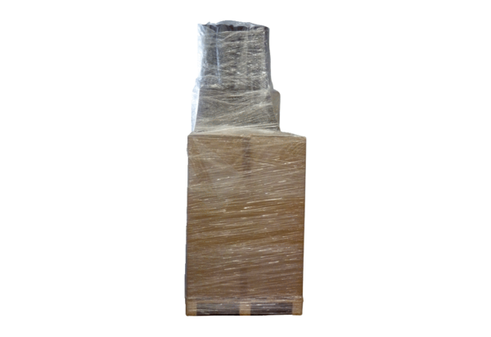Paket vodova FAP 2 FAS/160Jedinica za pakiranje: 1 komAsortiman: K
Broj artikla: 5999.0110Proizvođač: MAICO

